斜纹夜蛾诱芯及诱捕器使用说明

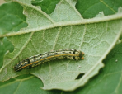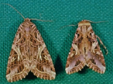斜纹夜蛾幼虫为杂食性昆虫，其寄主植物包括44科112种，是目前农业重要害虫之一。年发生8－11代。因其食量大，生殖力强，繁殖迅速，往往成群迁移为害农作物， 且栖息地隐蔽，药剂防治非常困难， 同时，大部份药剂对斜纹夜蛾已产生抗药性，并导致了斜纹夜蛾天敌的消亡，情況愈来愈严重，几乎濒临找不到杀虫剂可供防治斜纹夜蛾的地步，尤其是高龄幼虫。
昆虫信息素诱芯使用原理：昆虫性诱剂产品是仿生高科技产品，通过诱芯释放人工合成的性信息素化合物，并缓释至田间，引诱雄蛾至诱捕器，并用物理法杀死雄蛾，从而破坏其交配，降低虫口密度，最终达到防治的目的。
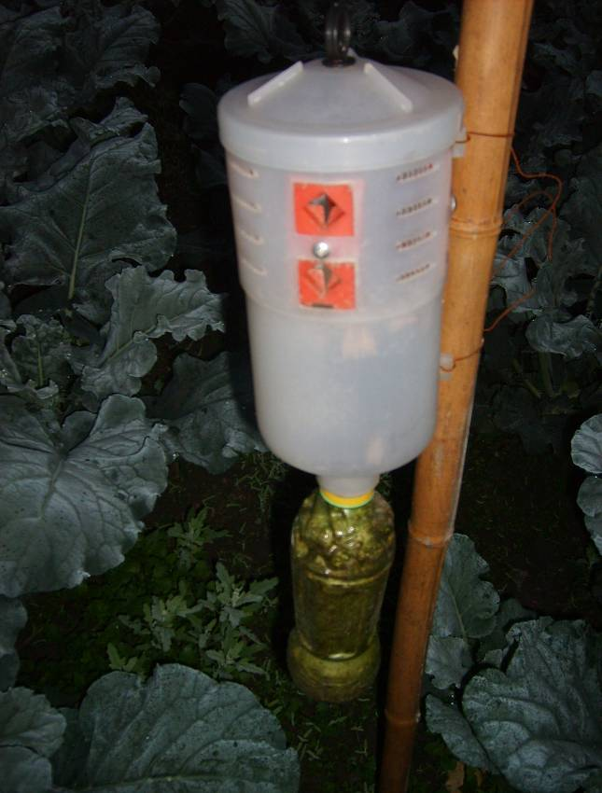
安装方法：安装如图方式，将黑色小柄插入顶盖中央的十字孔内，旋转卡扣固定后，将诱芯固定在小柄的中部，再将顶盖与诱捕器主体卡扣，下口有一个螺丝口与下方的卡扣固定后，再用矿泉水瓶口旋紧固定收集虫体或塑料袋（布袋）与下方扣固定收集虫体。及时清理虫体。

有效期及更换：诱芯有效期为1个月，毛细管诱芯有效期为2-3个月，根据气温，及时更换新诱芯，保证诱捕的效果。

注意事项：
1. 不同诱芯间，会交叉感染，所以更换不同诱芯时候，需要更换手套或洗手。
2. 不使用的诱芯低温冷藏，避免高温，光照直射。
3. 建议大面积连片使用，长期持续使用，可持续的保持农田的虫口密度不升高，不爆发。

